论坛上线版本回归测试BUG记录:
- 注册账号时，注册用户名提示正确，填入正确的其他信息后第一次点击提交提示输入的用户名小于3个字符，第二次点击出现验证码错误提示，此时验证码时正确的，前后矛盾(因用户名输入了空格导致BUG，这里是提示语的问题属于用户体验问题，后续修改)
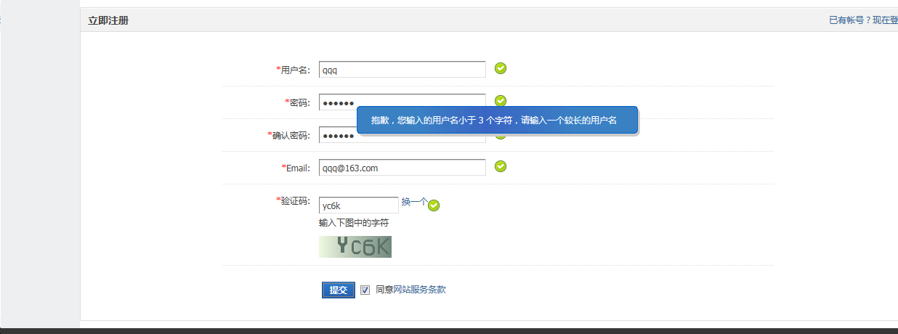
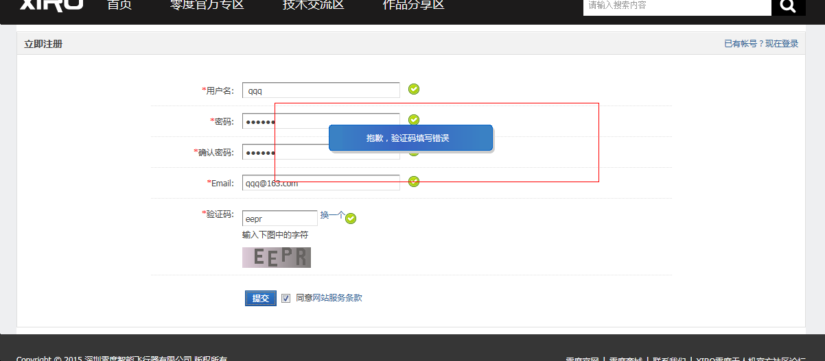
- 注册用户后没有直接登录，刷新后也没有登录。（已修改）
- 登录用户后没有登录成功，需刷新才可登录成功。（其他浏览器可以，IE当网址为http://bbs.xirodrone.com/portal.php©rand=72220，rand后面数字随意登录时就不需要刷新。当网址为http://bbs.xirodrone.com/portal.php登录时就需要刷新，已修改。）
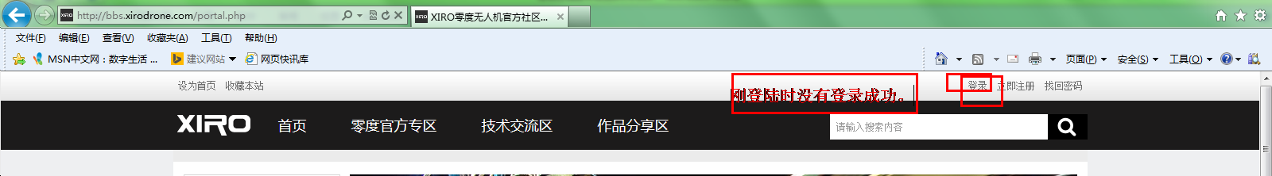
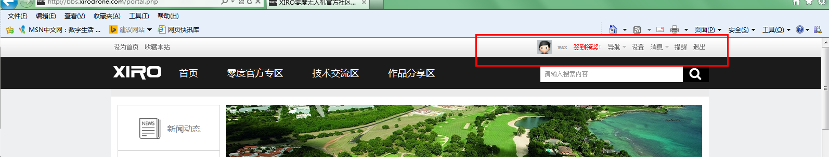

- 刚注册的用户登录后，进入消息中的新听众，点击发广播会出现一个广播模板，模板是dicuz!的页面。（未修改）
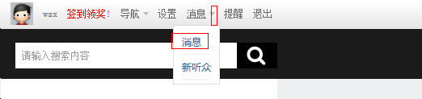
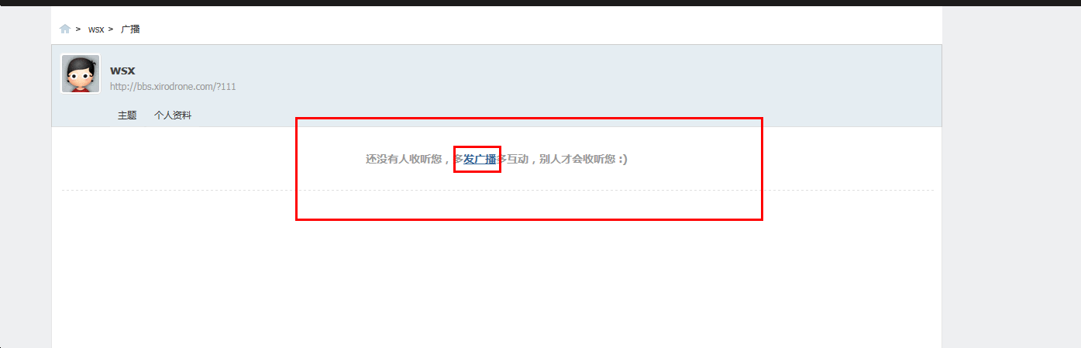
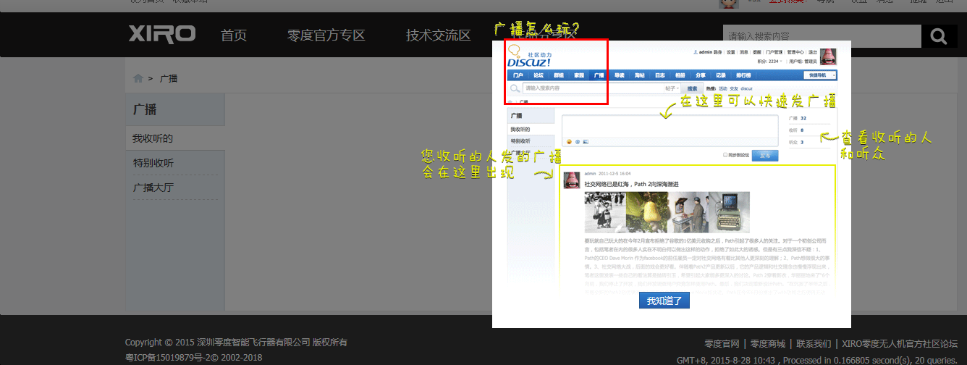
- 点击退出时，用户账号没有退出，刷新后才可退出。（已修改）
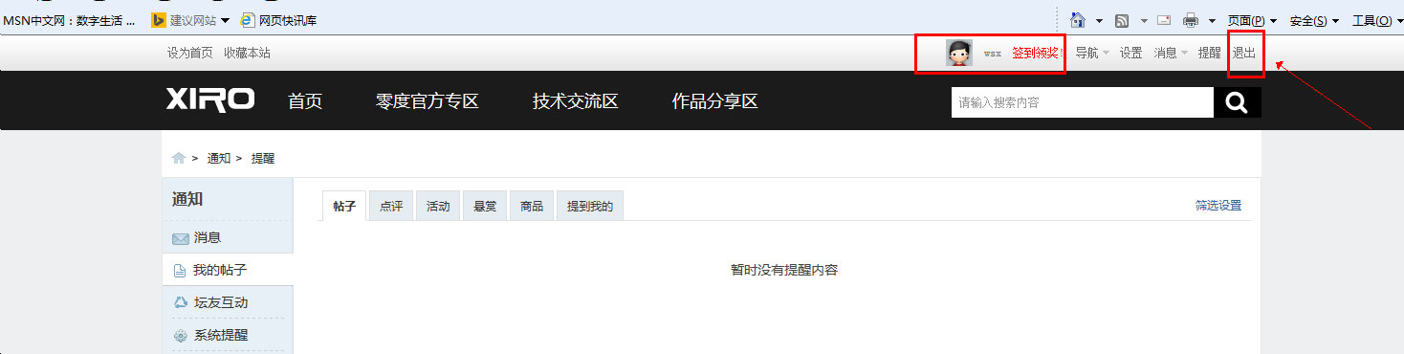
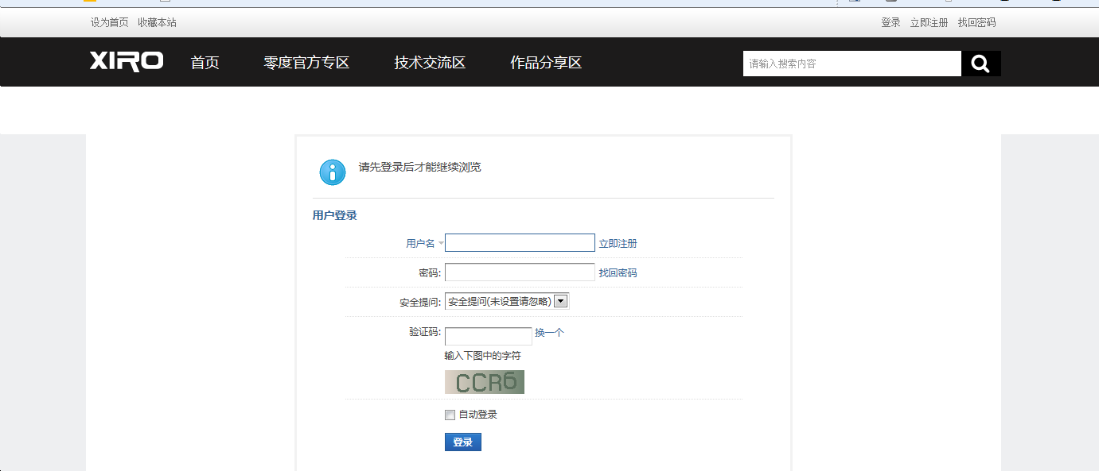
- 对设置中的个人资料进行设置时，提示语显示更新成功但页面所有设置均不能保存成功，需刷新后才可修改成功。（已修改）
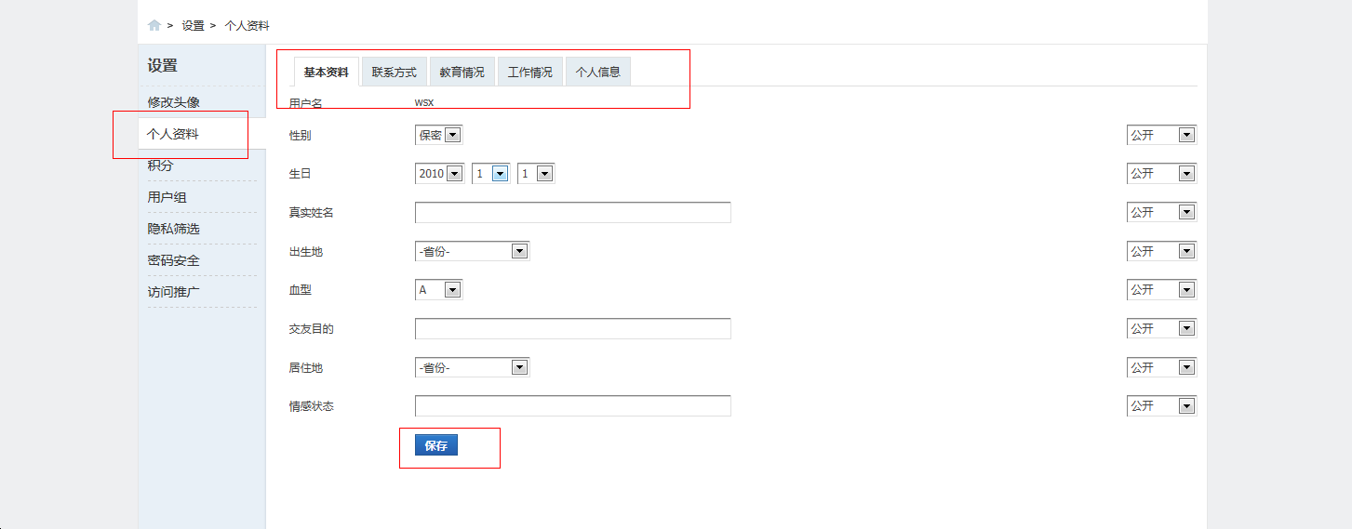
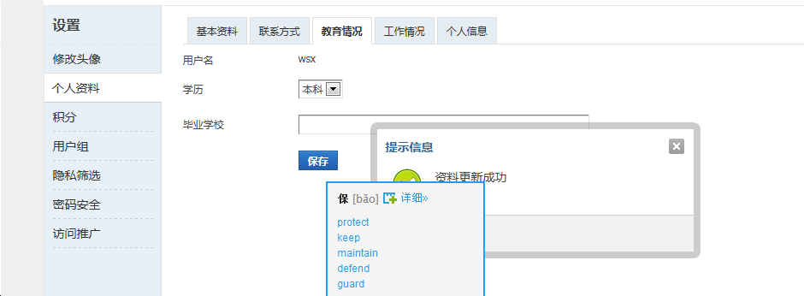
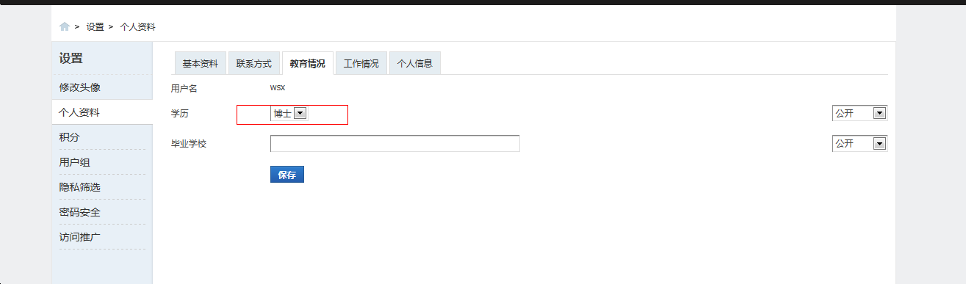
- 发表回复时，发了新贴后点击发表回复第一次时显示您的两次回复时间小于15min，第二次点击发表回复时又回复成功。（出现两次，经反复验证没有再出现）
- Banner图片第二张链接不正确，需重新登录。（已修改）
http://bbs.xirodrone.me/forum.php?mod=viewthread&tid=46&extra=page%3D1
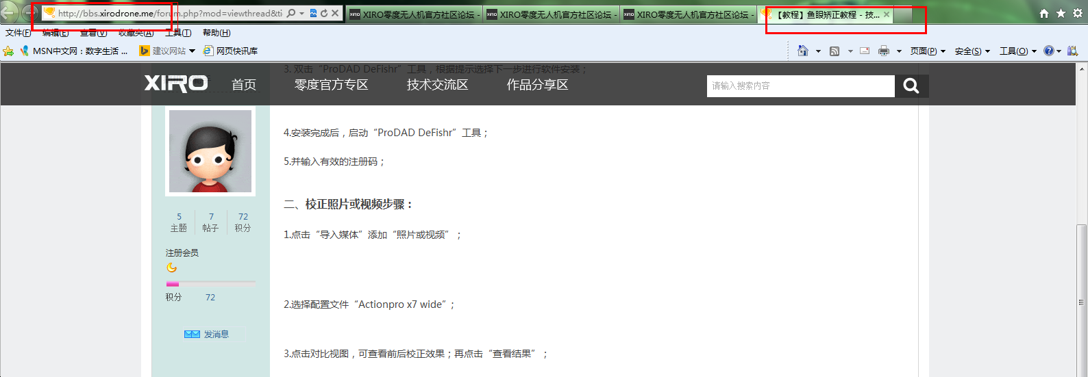

- 观看帖子中视频时，点击分享，分享至空间、微博、QQ的图标没有功能。（未修改）
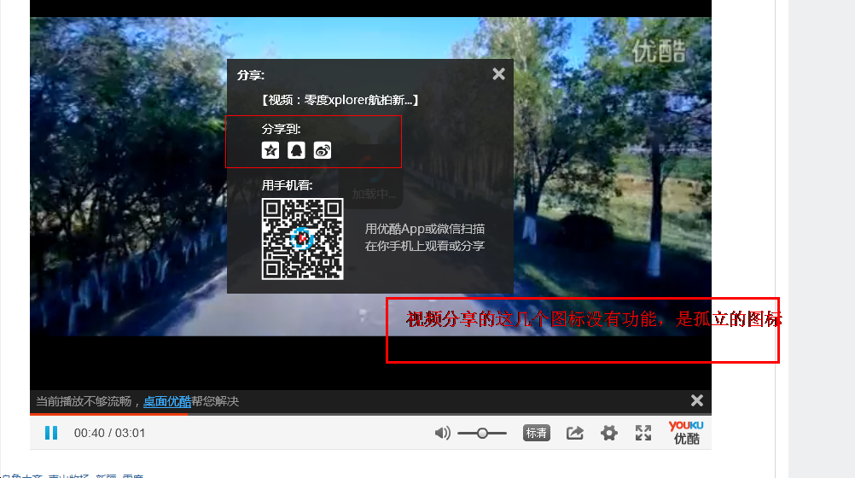
- 浏览帖子后不会自动更新评论和阅读数据。（已修改，去掉了评论和阅读数据）
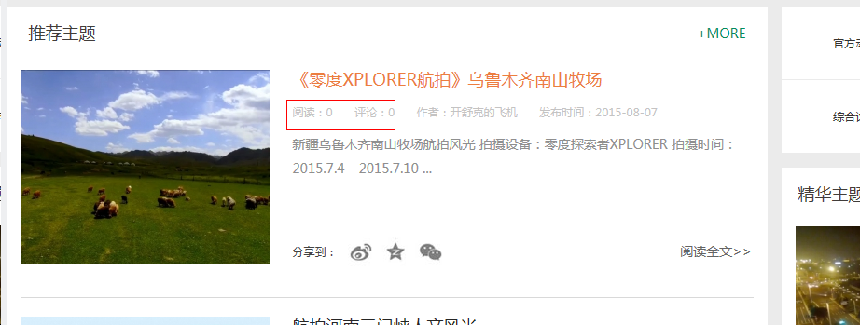
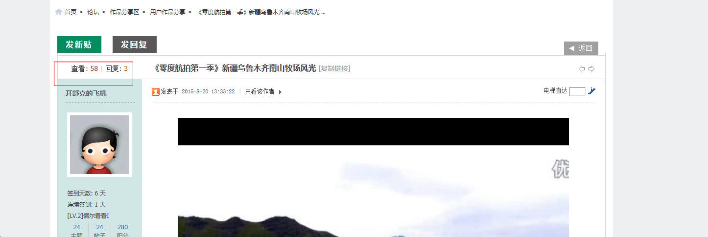

- 帖子中不能发图片，第一次的时候上传的图片没有出现，发出来也是空白的，第二次再发帖的时候上一次传的图片出现了发表后有图片。（已修改）
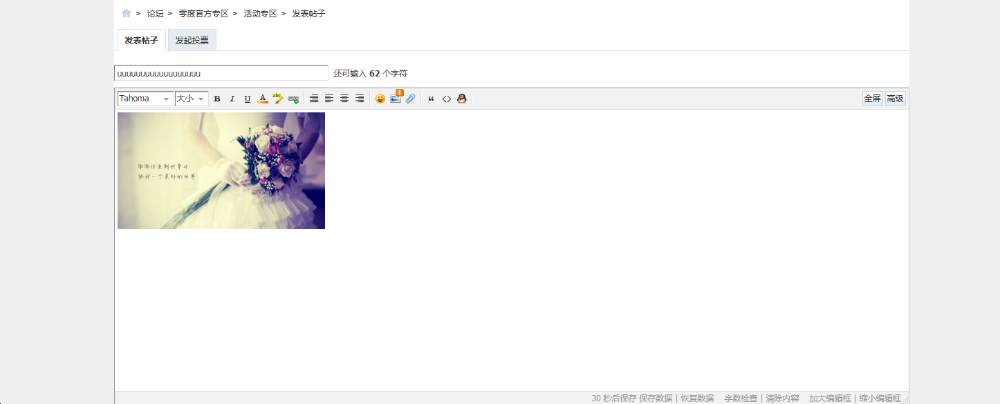
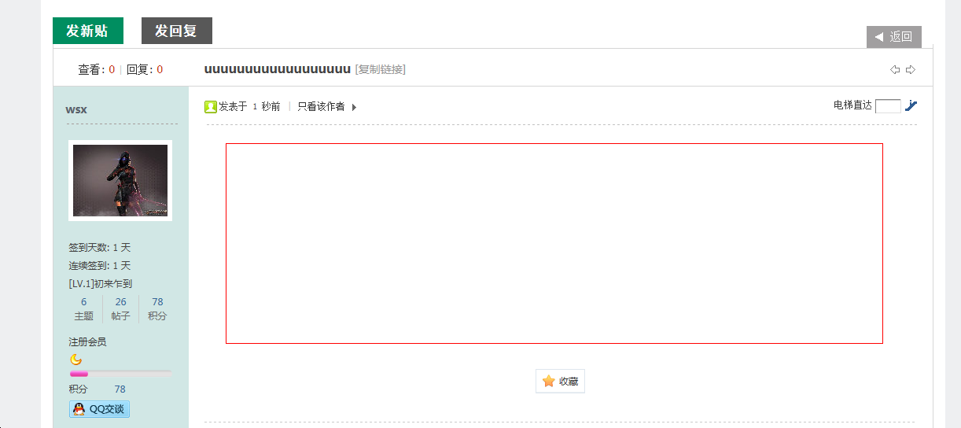
- 不清理缓存时，前面登陆了一个账号，退出后登录另一个账号后，显示的还是前一个账号的信息，需要刷新后才可以看到后登录的信息且每个页面需要刷新一下。（已修改）
- 签到自动生成签到帖，签到贴建议禁掉。（已修改，去掉了签到帖子）
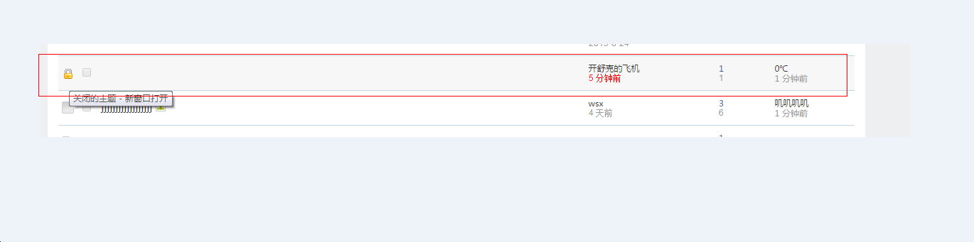
- 帖子回复中添加附件，发布成功后没有附件在帖子中。（已修改）

- 标题后面有短横线，建议去掉或把“官方社区论坛”放在“-”后面。（已修改，去掉了“-”）


- 点击签到后提示语提示发表回复 金钱+7，应该为签到成功 金钱+7。（变为金钱+金钱数，去掉了发表回复）
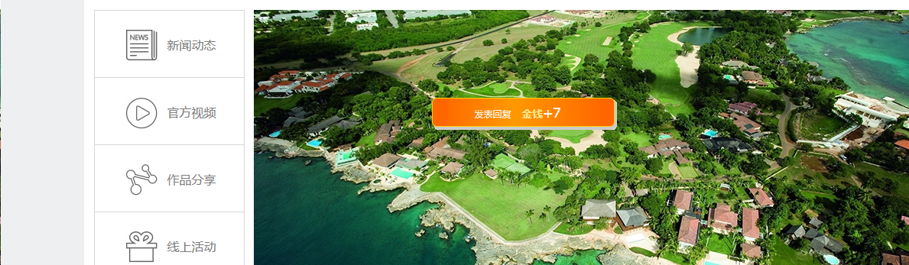

- 系统提醒的邮箱还是雷柏的邮箱，需要修改。（已修改）
